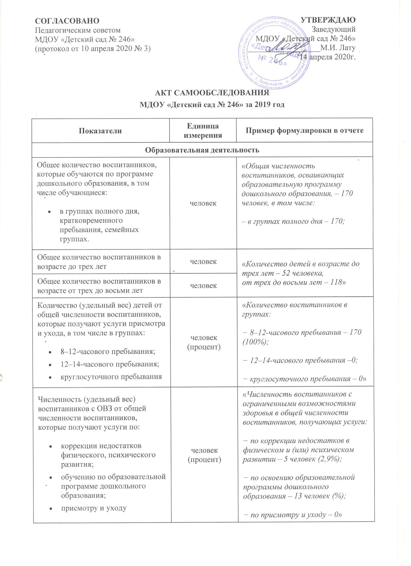

Средний показатель пропущенных по болезни дней на одного воспитанника | день | «Средний показатель пропущенных дней – 17,1 дня в год на одного ребенка»
Общая численность педработников, в том числе количество педработников:  - с высшим образованием;  - с высшим педагогическим образованием;  - со средним профессиональным образованием;  - со средним профессиональным педагогическим образованием | человек | «Общая численность педагогических работников – 16 человека, в том числе имеющих:  − высшее образование – 14 (8,2%);  − высшее образование педагогической направленности – 14 (8,2%);  − среднее профессиональное образование – 2 (1,1%);  − среднее профессиональное образование педагогической направленности –2 (1,1%)»
Количество (удельный вес) педработников с квалификационной категорией от общей численности таких работников, в том числе:  - с высшей;  - с первой | человек (процент) | «Численность педагогических работников, которым по результатам аттестации присвоена квалификационная категория:  − в общей численности педагогических работников – 8 человека (50%);  − высшая категория – 1 (0,5%);  − первая категория – 7 (4,1%)»
Количество (удельный вес) педработников от общей численности таких работников с педагогическим стажем работы:  - до 5 лет;  - больше 30 лет | человек (процент) | «Численность педагогических работников, педагогический стаж работы которых составляет:  − до 5 лет – 3 (1,7%);  − больше 30 лет – 2 (1,1%)»
Численность (удельный вес) педработников от общей численности таких работников в возрасте:  - до 30 лет;  - от 55 лет | человек (процент) | «Численность педагогических работников в возрасте до 30 лет – 3 (1,7%);  от 55 лет – 1 (0,5%) человек»
Численность (удельный вес) педагогических и административно-хозяйственных работников, которые за последние 5 лет прошли повышение квалификации или профессиональную переподготовку, от общей численности таких работников | человек (процент) | «Численность педагогических и административно-хозяйственных работников, прошедших за 2019 г. повышение квалификации, –  15 человек (83%)»
Численность (удельный вес) педагогических и административно-хозяйственных работников, которые прошли повышение квалификации по применению в образовательном процессе ФГОС, от общей численности таких работников | человек (процент) | «Численность педагогических и административно-хозяйственных работников, прошедших повышение квалификации по применению в образовательном процессе ФГОС, от общей численности таких работников – 14 человека (78%)»
Соотношение «педагогический работник/воспитанник» | человек/человек | «Соотношение «педагогический работник/воспитанник» в дошкольной образовательной организации – 16 человек/170 человек»
Наличие в детском саду:  - музыкального руководителя;  - инструктора по физической культуре;  - учителя-логопеда;  - логопеда;  - учителя-дефектолога;  - педагога-психолога | есть/нет | «В образовательной организации есть педагогические работники: музыкальный руководитель, инструктор по физической культуре, учитель-логопед, педагог-психолог. Отсутствует – логопед и учитель-дефектолог»
Инфраструктура
Общая площадь помещений, в которых осуществляется образовательная деятельность, в расчете на одного воспитанника | кв. м | «Общая площадь помещений, в которых осуществляется образовательная деятельность, в расчете на одного воспитанника – 7,4 кв. м»
Площадь помещений для дополнительных видов деятельности воспитанников | кв. м | «Площадь помещений для организации дополнительных видов деятельности воспитанников – 395 кв. м»
Наличие в детском саду:  - физкультурного зала;  - музыкального зала;  - прогулочных площадок, которые оснащены так, чтобы обеспечить потребность воспитанников в физической активности и игровой деятельности на улице | есть/нет | «В дошкольной образовательной организации есть физкультурный зал, музыкальный зал, прогулочные площадки, которые оснащены оборудованием, чтобы обеспечить потребность воспитанников в физической активности и игровой деятельности на улице»

